ЛР №3 “Целостность данных” Вариант №7

Студенты группы ИКВТ-42
Серов А.А.
Трошин К.Д.
Шабани Хамзе.

Дано:
Сфера применения блокчейна: кредитная история
Алгоритмы хеширования: sha3_256, sha1

Задание № 1
Структура полей:
- txn_id: Уникальный идентификатор транзакции (UUID).
- timestamp: Время совершения операции (ISO 8601).
- borrower_id: Идентификатор заемщика (паспортные данные/ИНН).
- lender_id: Идентификатор кредитора (БИК банка).
- amount: Сумма кредита.
- currency: Валюта кредита.
- term_months: Срок кредита в месяцах.
- status: Статус кредита (выдан/погашен/просрочен).

Задание № 2
Транзакции в формате json (3 штуки):
Строка для хеширования Т1: tx-001-credit2026-04-18T10:00:001234567890SBERBANK500000RUB24issued

{
"txn_id": "tx-001-credit",
"timestamp": "2026-04-18T10:00:00",
"borrower_id": "1234567890",
"lender_id": "SBERBANK",
"amount": "500000",
"currency": "RUB",
"term_months": "24",
"status": "issued"
}

Строка для хеширования T2: tx-002-credit2026-04-18T11:30:000987654321VTBBANK1500000RUB60issued

{
"txn_id": "tx-002-credit",
"timestamp": "2026-04-18T11:30:00",
"borrower_id": "0987654321",
"lender_id": "VTBBANK",
"amount": "1500000",
"currency": "RUB",
"term_months": "60",
"status": "issued"
}

Строка для хеширования T3: tx-003-credit2026-04-18T12:15:001234567890SBERBANK500000RUB24paid

{
"txn_id": "tx-003-credit",
"timestamp": "2026-04-18T12:15:00",
"borrower_id": "1234567890",
"lender_id": "SBERBANK",
"amount": "500000",
"currency": "RUB",
"term_months": "24",
"status": "paid"
}

Задания № 3-4
Весь программный код будет представлен на github по ссылке в конце документа.
Выходные данные:
=== Задание 3: Хеширование SHA3-256 ===
T1 Hash (SHA3-256): 0495d12b38ace51eece0db193b909a1cb5a906274fb36794f3a1e3292905a9ae
T2 Hash (SHA3-256): 7a29a37653b21d7e86bf9de73fb28451a0ed6431b430e6c3ca2f776c626e7d15
T3 Hash (SHA3-256): 8e30335d33acf47657e4c84144cd2f02ed988f4c4e93431f301421012f395ddc

=== Задание 4: Хеширование SHA1 ===
T1 Hash (SHA1): 40bfddc4e8951568317115c455d95f0b9f1a0836
T2 Hash (SHA1): 59ddf1523d8d0f004074e78b5f2b0ffbe95ade2a
T3 Hash (SHA1): cb60dfc941ac0a9e1ac52fbeb4d3a19e11e11220

=== Сравнение результатов ===
Длина хеша SHA3-256: 64 символа (256 бит)
Длина хеша SHA1: 40 символов (160 бит)
Значения хешей полностью отличаются из-за разных алгоритмов.

Задание № 5
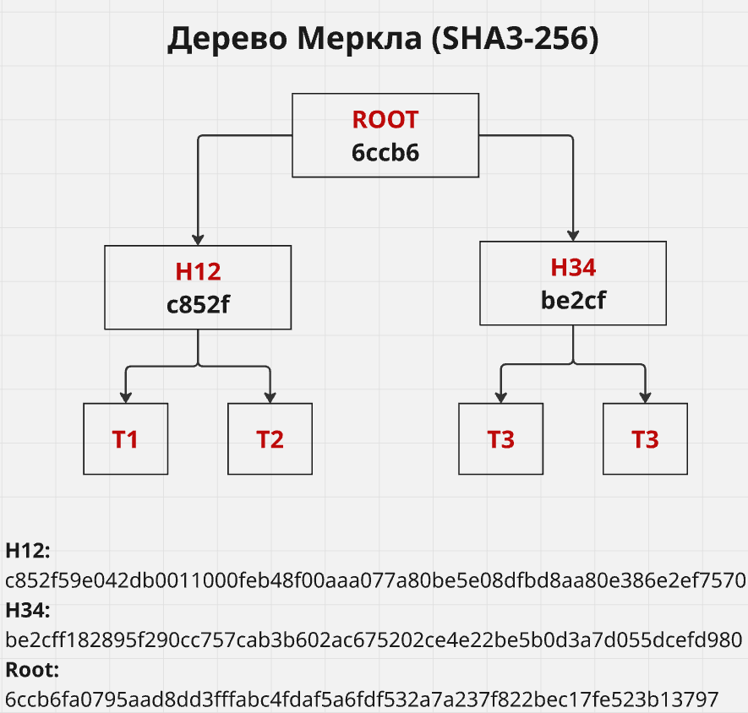

Задание № 6
Размер корня дерева Меркла:
Длина хеша SHA3-256 составляет 256 бит.
В байтах: $256/8=32$байта.
Размер Root: 32 байта.

Размер Списка Транзакций:
Строка T1: tx-001-credit2026-04-18T10:00:001234567890SBERBANK500000RUB24issued
Длина: 85 символов (байт) (в кодировке UTF-8/ASCII).
Строка T2: tx-002-credit2026-04-18T11:30:000987654321VTBBANK1500000RUB60issued
Длина: 88 символов (байт).
Строка T3: tx-003-credit2026-04-18T12:15:001234567890SBERBANK500000RUB24paid
Длина: 84 символа (байт).
Суммарный размер данных транзакций: $85+88+84=257\text{ байт}$
Тип хранения | Размер (байты)
Только Корень Меркла (SHA3-256) | 32
Полный список транзакций (сырые данные) | 257

Отношение размеров: $\frac{257}{32}≈8.03$

Задание № 7
Исходные данные:
- Хеш транзакции T1 ($L_{1}$): 0495d12b38ace51eece0db193b909a1cb5a906274fb36794f3a1e3292905a9ae
- Хеш транзакции T2 ($L_{2}$): 7a29a37653b21d7e86bf9de73fb28451a0ed6431b430e6c3ca2f776c626e7d15
- Промежуточный узел $H_{34}$(рассчитан в Задании 5): be2cff182895f290cc757cab3b602ac675202ce4e22be5b0d3a7d055dcefd980
- Корень дерева (Root): 6ccb6fa0795aad8dd3fffabc4fdaf5a6fdf532a7a237f822bec17fe523b13797 (Первые 5 символов 6ccb6).
Чтобы доказать, что T1 входит в блок, нам не нужно знать все транзакции. Достаточно знать:
- Сам хеш проверяемой транзакции: $L_{1}$.
- Хеш соседней транзакции на том же уровне: $L_{2}$.
- Хеш соседней ветви на следующем уровне: $H_{34}$.
Эти два дополнительных хеша ($L_{2}$ и $H_{34}$) и составляют доказательство Меркла.
Выходные данные:
=== Задание 7: Верификация доказательства Меркла для T1 ===
1. H(L1 + L2): c852f59e04...
2. Root(H12 + H34): 6ccb6fa079...
Результат: УСПЕХ. Доказательство верно. Транзакция T1 принадлежит блоку.

Вывод:
В ходе лабораторной работы были изучены механизмы обеспечения целостности данных в блокчейне. Разработана структура транзакции для сферы «Кредитная история» и вычислены её хеш-суммы алгоритмами SHA3-256 и SHA1. Построено дерево Меркла для трех транзакций с визуализацией структуры, что позволило наглядно продемонстрировать иерархию хешей. Сравнение размеров показало эффективность хранения только корня дерева (32 байта) по сравнению с полным списком транзакций. Для одной из транзакций успешно сформировано и верифицировано доказательство Меркла, подтвердившее принадлежность данных блоку без необходимости загрузки всего массива информации.

GitHub: https://github.com/H4SKEY/Bonch/tree/main/net_security_labs/lab3

